Fisa tehnica
SCAUN ERGONOMIC Ergo Matte
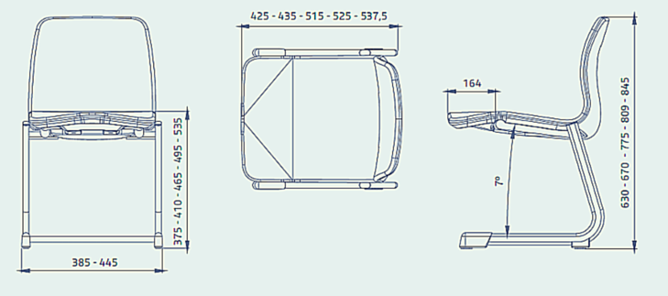

Scaunul ergonomic pentru sala de clasa Ergo Matte are:
- sezut spatar tip scoica turnata 5 grade de flexibilitate
- model inovativ de ultima generatie cu forme si flexibilitate adaptata celor mai noi studii europene de ergonomie
- robustețe si rezistență în timp
- calitatea deosebită a materialelor și sistemele avansate de asamblare asigură atât robustețea cât și durabilitatea excepțională a scaunului în timp!

-scoica flexibilă dar și foarte robustă, cu pernă de aer incorporată în șezut, cu o structură metalică foarte rezistentă.
-Dimensiuni: inaltime sezut 465mm, inaltime totala 775mm, adancime 515mm
-Culori disponibile pentru scoica: verde, albastru, rosu, gri deschis si gri inchis.
-Culori pentru metal: gri sau negru

